1、前端开发环境Flutter

<https://flutterchina.club/setup-windows/>

2、后端开发环境Go语言

<https://www.cnblogs.com/aaronthon/p/10587487.html>

后端开发环境_数据库安装

<https://www.runoob.com/mysql/mysql-install.html>

3、上位机开发环境 .NET

<https://docs.microsoft.com/zh-cn/dotnet/core/tutorials/with-visual-studio>

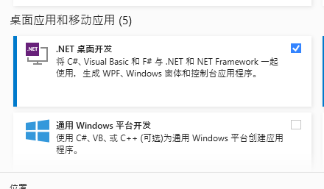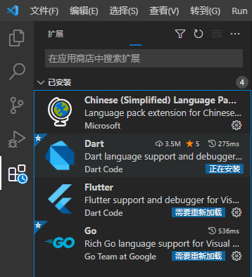

图1 VS Code所需插件(前端、后端) 图2 Visual Studio所需模块(上位机)

4、.md格式文档编辑器下载

<https://typora.io/>

5、备注

安装VS、VS Code和Typora后可阅读源代码和文档 预计5-10分钟

按教程配置完所有环境后可调试、编译和打包程序 预计1天